ΒΑΣΙΛΟΠΙΤΑ

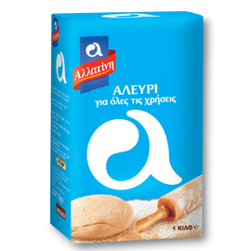ΑΛΕΥΡΙ4
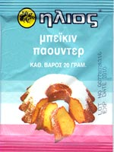 ΜΠΕΚΙΝ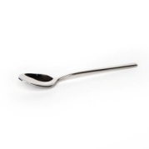4
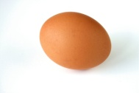
ΑΥΓΑ 7
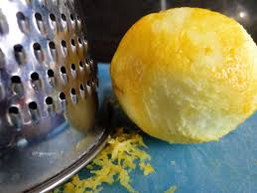 ΞΥΣΜΑ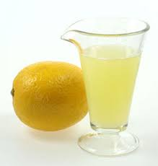 ΧΥΜΟ ΑΠΟ 1 ΛΕΜΟΝΙ
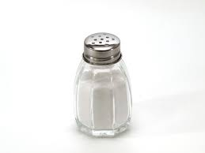 ΑΛΑΤΙ ΛΙΓΟ
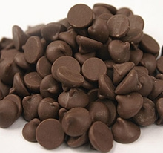ΣΟΚΟΛΑΤΑ 1

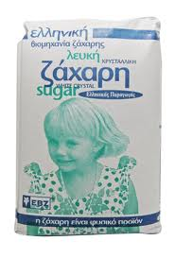ΖΑΧΑΡΗ1 ½
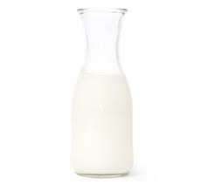ΓΑΛΑ 1

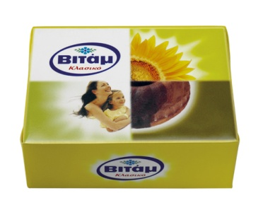ΒΟΥΤΥΡΟ 280gr
ΑΧΝΗ ΖΑΧΑΡΗ

